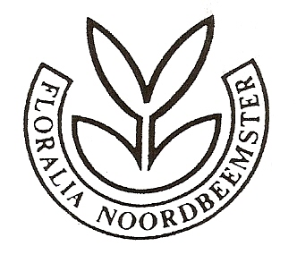Tentoonstelling Floralia Noordbeemster 2012

Omdat de Beemster 400 jaar bestaat is er dit jaar geen Floraliatentoonstelling in de Noordbeemster, zoals u van ons gewend bent. Dit jaar is er een minitentoonstelling tijdens de Beemster Polder Fair van 31 augustus t/m 2 september in Middenbeemster op het land van Mulder.
Tijdens de Beemster Polder Fair vindt er een tentoonstelling plaats van huisvlijt van enkele Floralialeden. Wat dat is mag u zelf komen kijken. Natuurlijk zijn er spelletjes voor jong en oud te doen met leuke prijzen. Ook is er een DVD over de Floralia te zien.
De kinderleden van de Floralia mogen hun kabouterpaaltjes inzenden en iets creatiefs maken van hun zelfgekweekte zonnebloemen.
Op woensdagavond 29 augustus organiseert de Floralia een creatieve workshop met bloemen. Iedereen kan zich opgeven bij Lisette Scheringa 0299-690221 (graag voor 10 augustus). Kom op tijd want vol=vol. De kosten zijn € 20,00 voor leden en € 22,50 voor niet-leden van de Floralia. Deze bloemstukken krijgen een plekje in de tent tijdens de Beemster Polder Fair.
Ook is er dit jaar een wedstrijd voor alle Beemsterlingen. Wie maakt het mooiste bloemstuk met het thema: 400 jaar Beemster. Een deskundige jury beoordeeld de bloemstukken waarmee weer leuke prijzen te winnen zijn. U kunt uw deelname doorgeven via het emailadres van de Floralia floralianoordbeemster@hotmail.nl
Wij hopen u allen te mogen begroeten in Middenbeemster tijdens de Beemster Polder Fair. De openingstijden van de Beemster Polder Fair zijn van 10.00-17.00 uur.
Neemt u ook eens een kijkje op de website van de Floraliavereniging, het is zeker de moeite waard! www.beemsterfloralia.nl.

HET FLORALIABESTUUR

